09.09.  2021  № 12 | Газета для опубликования нормативно – правовых актов администрации Луговского городского поселения | 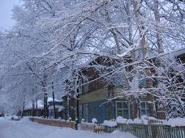
Продолжение. Начало в №11 от 15.06.2021
Приложение № 1
к постановлению администрации
Луговского городского поселения

от 15.06.2021 г. № 30

РОССИЙСКАЯ ФЕДЕРАЦИЯ
ИРКУТСКАЯ ОБЛАСТЬ
МАМСКО-ЧУЙСКИЙ РАЙОН

ЛУГОВСКОЕ ГОРОДСКОЕ ПОСЕЛЕНИЕ
ДУМА
….. СОЗЫВА

РЕШЕНИЕ

________________2021 №____
п. Луговский

(Заголовок) О (Об)…

Обоснование (преамбула)…
РЕШИЛА:
Постановляющая часть…

Председатель Думы И.О. Фамилия

Глава Луговского городского поселения И.О.Фамилия

Приложение № 2

к постановлению администрации

Луговского городского поселения

От___________2021 г. № ____

РОССИЙСКАЯ ФЕДЕРАЦИЯ  ИРКУТСКАЯ ОБЛАСТЬ  Мамско-Чуйский район  ДУМА ЛУГОВСКОГО  ГОРОДСКОГО ПОСЕЛЕНИЯ  668801, рп Луговский  ул. Школьная,11  тел.8(952)622 77-13  E-mail:lugovka08@mail.ru  «00» __________ 0020 г.  На №____от______________ | Адресат
Заголовок письма

Текст
Должность руководителя подпись И.О. Фамилия

Исп. Ф.И.О., должность
Номер телефона, эл.почты
Приложение № 3

к постановлению администрации Луговского городского поселения

от___________2021 г. № ____

РОССИЙСКАЯ ФЕДЕРАЦИЯ
ИРКУТСКАЯ ОБЛАСТЬ
МАМСКО-ЧУЙСКИЙ РАЙОН

ЛУГОВСКОЕ ГОРОДСКОЕ ПОСЕЛЕНИЕ
АДМИНИСТРАЦИЯ

П Р О Т О К О Л
заседания ……
________________2021 №____

Председательствующий - Фамилия И.О.
Секретарь – Фамилия И.О.
Присутствовали :
ПОВЕСТКА ДНЯ:
- О мерах по реализации программы….
Доклад …..
2.
1.СЛУШАЛИ:
Фамилия И.О. – краткая запись выступления
Фамилия И.О. – краткая запись выступления
ПОСТАНОВИЛИ:
1.1….
1.2….
2.СЛУШАЛИ:
….
Председательствующий подпись И.О.Фамилия
Секретарь подпись И.О.Фамилия

Приложение № 4

к постановлению администрации

Луговского городского поселения

от____________2021 г. №_____

Примерный перечень документов, заверяемых печатью Думы
1.Копии и выписки из документов, выдаваемых для представления в другие организации.
2.Оригиналы правовых актов Думы Луговского муниципального образования.
3.. Представления и ходатайства (о награждении наградами, премиями и т.д.).
4. Заключения.
5. Номенклатура дел.?
6. Описи дел.?
7. Акты на уничтожение документов, неподлежащих хранению.?
8. Акты приема-передачи документов на хранение.?
Приложение № 5

к постановлению администрации

Луговского городского поселения

От____________2021 г. №_____

Примерный перечень нерегистрируемых входящих документов*

1. Анкеты (резюме), направляемые в целях трудоустройства.
2. Бухгалтерские документы (бухгалтерская отчетность, акты сверки взаиморасчетов, акты приемки-передачи основных средств, товарные накладные).
3. Печатные издания (книги, журналы, газеты), каталоги, техническая литература, тематические и специальные сборники, плакаты.
4. Поздравительные письма и телеграммы, благодарственные письма и телеграммы.
5. Программы конференций, совещаний.
6. Рекламные материалы (письма, листовки, проспекты, буклеты).
7. Учебные планы, программы.
_________________________________________________________
*Если указанные документы поступили с сопроводительным письмом, письма регистрируются в порядке, установленном инструкцией по делопроизводству организации.

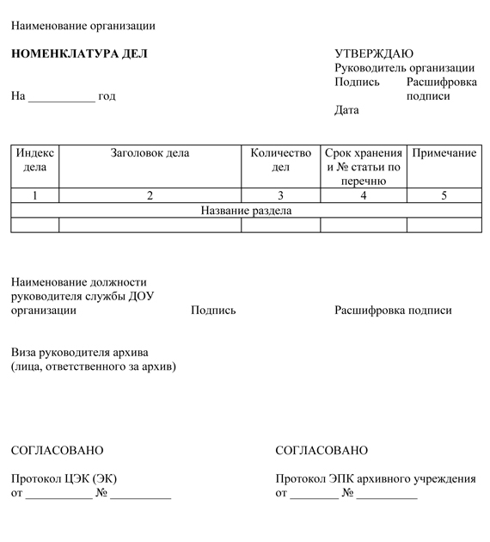

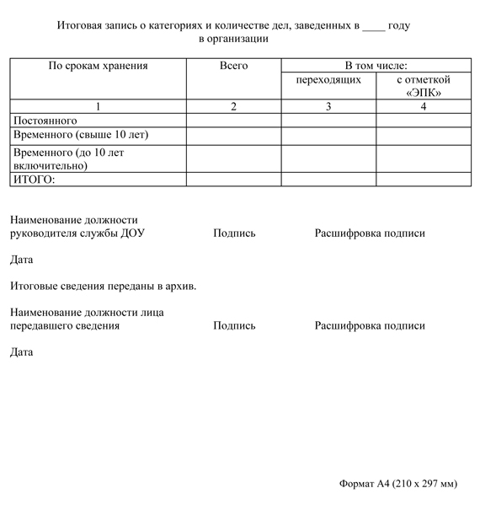
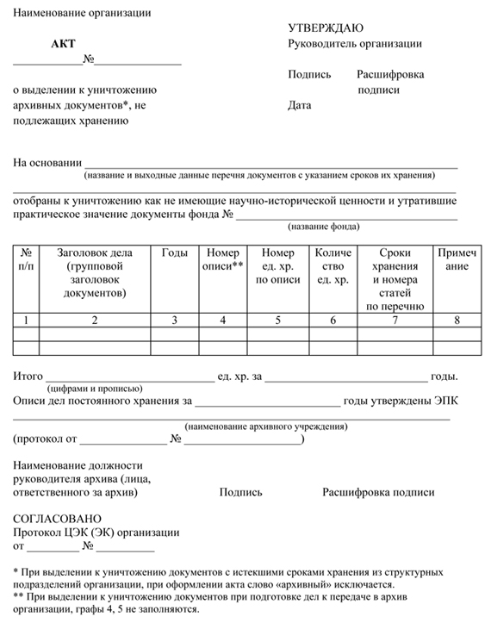

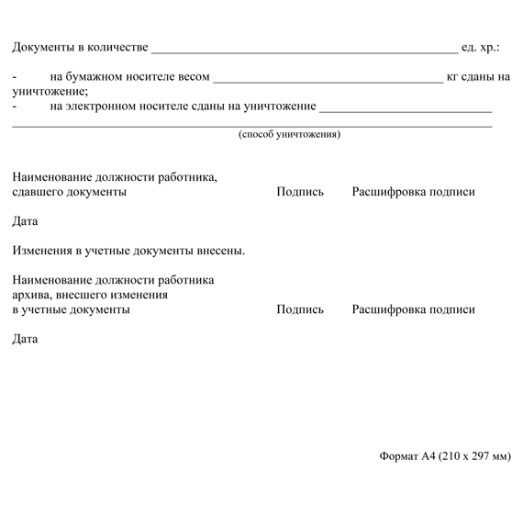
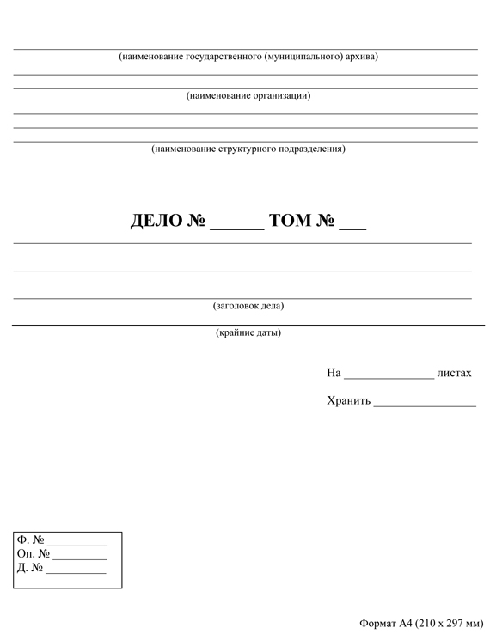

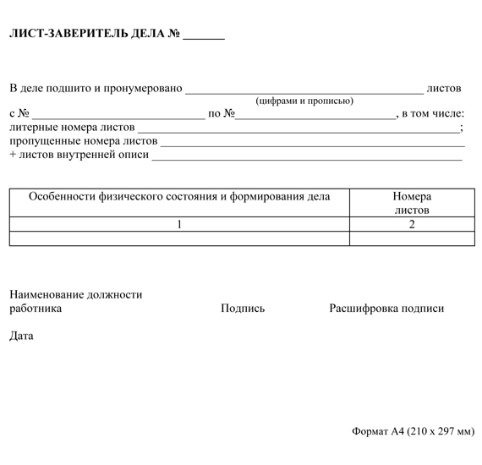
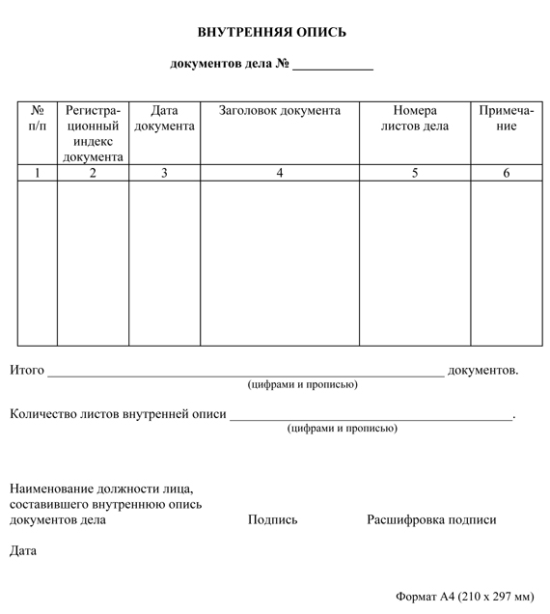

СОГЛАСОВАНО
Протокол ЭК архивного отдела
Администрации Мамско-0Чуйского
Района
От __ _________ 2021 №____

РОССИЙСКАЯ ФЕДЕРАЦИЯ
ИРКУТСКАЯ ОБЛАСТЬ
МАМСКО-ЧУЙСКИЙ РАЙОН
АДМИНИСТРАЦИЯ
ЛУГОВСКОГО ГОРОДСКОГО ПОСЕЛЕНИЯ

ПОСТАНОВЛЕНИЕ

08 июля 2021 № 31
п. Луговский

Рассмотрев предложение общества с ограниченной ответственностью «ТеплоРесурс» о заключении концессионного соглашения в отношении объектов коммунальной инфраструктуры, принадлежащие на праве собственности Луговскому муниципальному образованию Мамско-Чуйского района, в соответствии со статьей 37 Федерального закона от 21.07.2005 года « 115 –ФЗ « О концессионных соглашениях»,Федеральным законом от 06.10.2003 года № 131-ФЗ «Об общих принципах организации местного самоуправления в Российской Федерации», Уставом Луговского городского поселения Мамско-Чуйского района , администрация Луговского городского поселения Мамско-Чуйского района

ПОСТАНОВЛЯЕТ:

1.Считать возможным заключение концессионного соглашения в отношении объектов коммунальной инфраструктуры, принадлежащих на праве собственности Луговскому муниципальному образованию, на предложенных обществом с ограниченной ответственностью «ТеплоРесурс» условиях.
2.Ведущему специалисту по жилищно-коммунальному хозяйству и социальным вопросам администрации Луговского городского поселения Токарчук Н.Н.:
2.1.Опубликовать настоящее постановление в установленном порядке и разместить на официальном сайте администрации Луговского городского поселения в информационно-телекоммуникационной сети «Интернет».
2.2. В соответствии с Указом Губернатора Иркутской области от 28.06.2017 года № 105-уг «Об организации работы по реализации полномочий Губернатора Иркутской области, возникающих в связи с подготовкой, заключением, исполнением, изменением концессионных соглашений, объектом которых являются объекты теплоснабжения, централизованные системы горячего водоснабжения, холодного водоснабжения и (или) водоотведения, отдельные объекты таких систем, концедентом по которым выступают муниципальные образования Иркутской области, третьей стороной - Иркутская область» направить в министерство жилищной политики и энергетики Иркутской области на рассмотрение и согласование предложенный обществом с ограниченной ответственностью «ТеплоРесурс» проект концессионного соглашения в отношении объектов коммунальной инфраструктуры, принадлежащих на праве собственности Луговскому муниципальному образованию.
3. Контроль за исполнением данного постановления оставляю за собой.

Глава Луговского городского поселения Ю.В.Морозов

РОССИЙСКАЯ ФЕДЕРАЦИЯ
ИРКУТСКАЯ ОБЛАСТЬ
МАМСКО-ЧУЙСКИЙ РАЙОН
ЛУГОВСКОЕ ГОРОДСКОЕ ПОСЕЛЕНИЕ

ПОСТАНОВЛЕНИЕ
08 июля 2021года № 32
п. Луговский

Об утверждении схемы теплоснабжения
Луговского муниципального образования

В соответствии с Федеральным законом от 06.10.2003 № 131-ФЗ «Об общих принципах организации местного самоуправления в Российской Федерации», Федеральным законом от 27.07.2010 № 190-ФЗ «О теплоснабжении», Постановлением Правительства Российской Федерации от 22.02.2012 № 154 «О требованиях к схемам теплоснабжения, порядку их разработки и утверждения»,

ПОСТАНОВЛЯЮ:

1. Утвердить схему теплоснабжения Луговского муниципального образования согласно приложения.
2. Постановление главы Луговского городского поселения от 18 августа 2014 года № 69 « Об утверждении схемы теплоснабжения Луговского муниципального образования» признать утратившим силу.
3. Опубликовать настоящее постановление в установленном порядке.
4. Контроль за исполнением настоящего Постановления оставляю за собой.

Глава Луговского городского поселения Ю.В.Морозов

30.07.2021г. №33
РОССИЙСКАЯ ФЕДЕРАЦИЯ
ИРКУТСКАЯ ОБЛАСТЬ
МАМСКО-ЧУЙСКИЙ РАЙОН
АДМИНИСТРАЦИЯ
ЛУГОВСКОГО ГОРОДСКОГО ПОСЕЛЕНИЯ
ПОСТАНОВЛЕНИЕ

ОБ УТВЕРЖДЕНИИ ПЕРЕЧНЯ ИСТОЧНИКОВ НАРУЖНОГО ПРОТИВОПОЖАРНОГО ВОДОСНАБЖЕНИЯ
НА ТЕРРИТОРИИ
ЛУГОВСКОГО МУНИЦИПАЛЬНОГО ОБРАЗОВАНИЯ

В соответствии с Федеральным законом от 21 декабря 1994 года № 69-ФЗ «О пожарной безопасности», Федеральным законом от 22.07.2008 года № 123-ФЗ «Технический регламент о требованиях пожарной безопасности», Приказом МЧС России от 30.03.2020 года № 225 «Об утверждении свода правил СП 8.13130 Системы противопожарной защиты. Наружное противопожарное водоснабжение. Требования пожарной безопасности», во исполнение Федерального закона от 6 октября 2003 года № 131-ФЗ «Об общих принципах организации местного самоуправления в Российской Федерации», в целях обеспечения требований пожарной безопасности на территории Луговского муниципального образования, руководствуясь Уставом Луговского муниципального образования, администрация Луговского городского поселения

ПОСТАНОВЛЯЕТ:
- Утвердить Перечень источников наружного противопожарного водоснабжения на территории Луговского городского поселения с указанием ближайшего адреса места расположения данных источников (Приложение №1);
- Утвердить карту местности Луговского муниципального образования с указанием условных обозначений источников наружного противопожарного водоснабжения (Приложение №2);
- Уполномоченным специалистам администрации Луговского муниципального образования совместно с представителями пожарной части №135 п. Луговский осуществлять проведение проверок исправности источников наружного противопожарного водоснабжения не реже двух раз в год (весной и осенью) с составлением соответствующих актов;
- Опубликовать данное постановление в установленном порядке;
- Контроль за исполнением данного постановления оставляю за собой.

Глава Луговского городского поселения Ю.В. Морозов

Приложение 1
к постановлению администрации
Луговского городского поселения
от 30.07.2021г. №33

ПЕРЕЧЕНЬ
источников наружного противопожарного водоснабжения
на территории Луговского муниципального образования

№  п/п | Тип объекта | Ближайший адрес места расположения | Место установки | Тип и диаметр сети | Техническое состояние
Искусственные водоисточники
1. | Пожарный гидрант №1 | п. Луговский, ул. Школьная-21 | Тепловая камера | cталь d100 | исправен
2. | Пожарный гидрант №2 | п. Луговский, между домами ул. Школьная 5 и ул. Школьная 7 | Тепловая камера | cталь d100 | исправен
3. | Пожарный гидрант №3 | п. Луговский, ул. Школьная-10 | Тепловая камера | cталь d100 | исправен
4. | Пожарный гидрант №4 | п. Луговский, ул. Лесная-7 | Тепловая камера | cталь d100 | исправен
5. | Пожарный гидрант №5 | п. Луговский, ул. Школьная-6 | Тепловая камера | cталь d100 | исправен
6. | Пожарный гидрант №6 | п. Луговский, ул. Школьная-2 | Тепловая камера | cталь d100 | исправен
7. | Пожарный гидрант №7 | п. Луговский, ул. Лесная-20 | Тепловая камера | cталь d100 | исправен
8. | Пожарный гидрант №8 | п. Луговский, между домами ул. Лесная 22 и ул. Лесная 24 | Тепловая камера | cталь d100 | исправен
9. | Пожарный гидрант №9 | п. Луговский, между домами ул. Пионерская 2 и ул. Пионерская 4 | Тепловая камера | cталь d100 | исправен
10. | Пожарный гидрант №10 | п. Луговский, ул. Лесная 28 | Тепловая камера | cталь d100 | исправен
11. | Искусственный пожарный водоем | п. Луговский, ул. Школьная 26 | - | - | исправен
Естественные водоисточники (р. Мама)
12. | Пожарный съезд №1 | п. Луговский, ул. Школьная 1 | - | - | удовлетворяет требованиям
13. | Пожарный съезд №2 | п. Луговский, бывшая лодочная станция | - | - | удовлетворяет требованиям

Приложение 2
к постановлению администрации
Луговского городского поселения
от 30.07.2021г. №33

КАРТА
местности Луговского муниципального образования с указанием условных обозначений источников наружного противопожарного водоснабжения

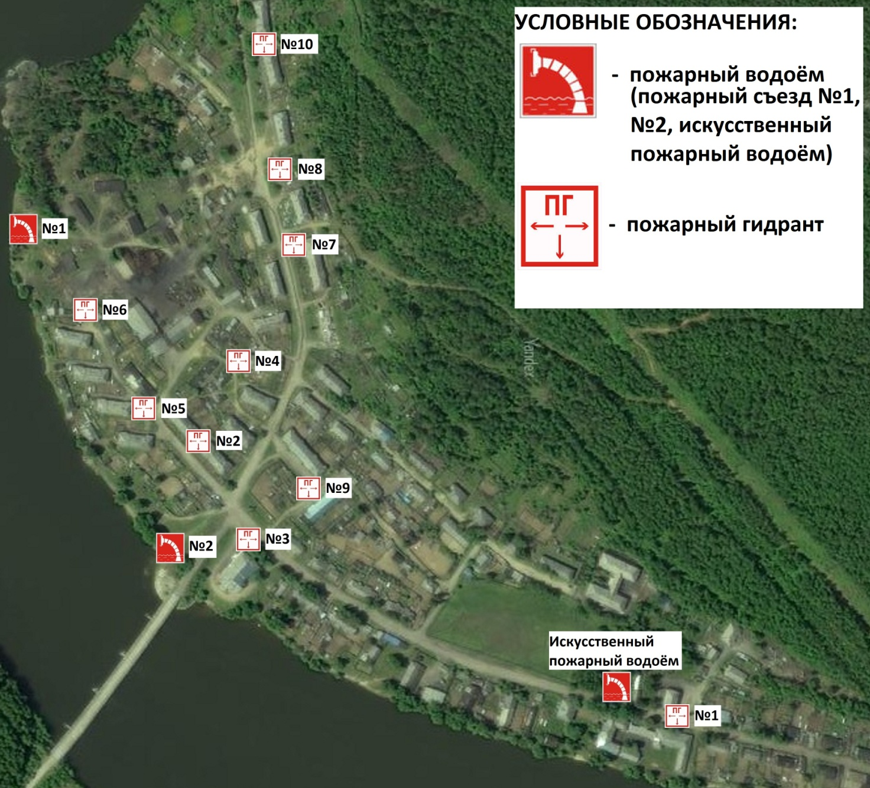

РОССИЙСКАЯ ФЕДЕРАЦИЯ
ИРКУТСКАЯ ОБЛАСТЬ
МАМСКО-ЧУЙСКИЙ РАЙОН
АДМИНИСТРАЦИЯ
ЛУГОВСКОГО ГОРОДСКОГО ПОСЕЛЕНИЯ
ПОСТАНОВЛЕНИЕ

17.08.2021года № 34
п. Луговский

О ВЫДЕЛЕНИИ СПЕЦИАЛЬНЫХ МЕСТ ДЛЯ РАЗМЕЩЕНИЯ ПЕЧАТНЫХ ПРЕДВЫБОРНЫХ АГИТАЦИОННЫХ МАТЕРИАЛОВ В ПЕРИОД ИЗБИРАТЕЛЬНОЙ КАМПАНИИ ПО ВЫБОРАМ ДЕПУТАТОВ ГОСУДАРСТВЕННОЙ ДУМЫ ФЕДЕРАЛЬНОГО СОБРАНИЯ РОССИЙСКОЙ ФЕДЕРАЦИИ ВОСЬМОГО СОЗЫВА
19 СЕНТЯБРЯ 2021 ГОДА

В соответствии с пунктом 9 статьи 68 Федерального закона от 22 февраля 2014 года № 20-ФЗ «О выборах депутатов Государственной Думы Федерального Собрания Российской Федерации»

ПОСТАНОВЛЯЮ:

- Определить следующие места для размещения предвыборных печатных агитационных материалов по выборам депутатов Государственной Думы Федерального Собрания Российской Федерации восьмого созыва 19 сентября 2021 года:
1.1. Афиша клуба «Сибиряк» на перекрестке улиц Школьная, Лесная;
1.2. Внешняя сторона здания бывшего «Зала ожидания» по ул. Школьная, 18-а;
1.3. Фасад дома № 7 по ул. Школьной;
1.4. Фасад дома № 8 по ул. Школьной;
1.5. Фасад дома № 5 по ул. Лесной;
1.6. Фасад дома № 10 по ул. Лесной.
- Настоящее Постановление опубликовать в установленном порядке.
- Контроль за выполнением данного постановления оставляю за собой.

Глава Луговского городского поселения Ю.В. Морозов

РОССИЙСКАЯ ФЕДЕРАЦИЯ
ИРКУТСКАЯ ОБЛАСТЬ
МАМСКО-ЧУЙСКИЙ РАЙОН
ЛУГОВСКОЕ ГОРОДСКОЕ ПОСЕЛЕНИЕ
АДМИНИСТРАЦИЯ
ПОСТАНОВЛЕНИЕ
19.08.2021 года № 35
П. Луговский

О ВНЕСЕНИИ ИЗМЕНЕНИЙ В ПОСТАНОВЛЕНИЕ АДМИНИСТРАЦИИ ЛУГОВСКОГО ГОРОДСКОГО ПОСЕЛЕНИЯ ОТ 05.02.2021 ГОДА № 7 «ОБ УТВЕРЖДЕНИИ ПЛАНА-ГРАФИКА РАЗМЕЩЕНИЯ ЗАКАЗОВ НА ПОСТАВКИ ТОВАРОВ, ВЫПОЛНЕНИЕ РАБОТ, ОКАЗАНИЕ УСЛУГ ДЛЯ НУЖД АДМИНИСТРАЦИИ ЛУГОВСКОГО ГОРОДСКОГО ПОСЕЛЕНИЯ НА 2021 ГОД»

В соответствии с Федеральным законом от 06.10.2003 года № 131-ФЗ «Об общих принципах организации местного самоуправления в Российской Федерации», Федерального закона от 5 апреля 2013 года № 44-ФЗ «О контрактной системе в сфере закупок товаров, работ, услуг для обеспечения государственных и муниципальных нужд», совместному приказу Минэкономразвития России и Федерального казначейства «Об утверждении порядка размещения на официальном сайте планов-графиков размещения заказа на поставки товаров, выполнение работ, оказание услуг для нужд заказчиков и формы планов – графиков размещения заказа на поставки товаров, выполнение работ, оказание услуг для нужд заказчиков» от 27.12.2011 г. № 761/20н, решения Думы Луговского городского поселения от 25 декабря 2019 №29 «О бюджете Луговского городского поселения на 2020 год и плановый период 2021-2022гг», руководствуясь Уставом Луговского муниципального образования, администрация Луговского городского поселения.

ПОСТАНОВЛЯЕТ:

- Внести изменения в приложение к постановлению администрации Луговского городского поселения от 14.04.2021 года №21 «О внесении изменений в постановление от 05.02.2021 года № 7 «Об утверждении плана - графика размещения заказов на поставки товаров, выполнение работ, оказание услуг для нужд администрации Луговского городского поселения на 2021 год» изложив его в новой редакции (приложение).
- Обеспечить своевременное внесение изменений в план - график на поставки товаров, выполнение работ, оказание услуг для нужд администрации Луговского городского поселения на 2021 год в ЕИС.
- Контроль за исполнением данного постановления оставляю за собой.

Глава Луговского городского поселения Ю.В. Морозов

РОССИЙСКАЯ ФЕДЕРАЦИЯ
ИРКУТСКАЯ ОБЛАСТЬ
МАМСКО-ЧУЙСКИЙ РАЙОН
АДМИНИСТРАЦИЯ
ЛУГОВСКОГО ГОРОДСКОГО ПОСЕЛЕНИЯ
ПОСТАНОВЛЕНИЕ
24.08.2021года № 36
п. Луговский

ОБ ОПРЕДЕЛЕНИИ МЕСТ ДЛЯ ВЫВОЗА СНЕГА ПРИ ПРОИЗВЕДЕНИИ ЗИМНЕЙ УБОРКИ НА ТЕРРИТОРИИ ЛУГОВСКОГО ГОРОДСКОГО ПОСЕЛЕНИЯ

Руководствуясь Уставом Луговского муниципального образования, в целях обеспечения защиты прав и благополучия человека на территории Луговского городского поселения, обеспечения эпидемиологической безопасности, охраны окружающей среды на территории Луговского муниципального образования, администрация Луговского городского поселения

ПОСТАНОВЛЯЕТ:

1. Определить место для вывоза снега при произведении зимней уборки на территории Луговского городского поселения – территория ул. Советская-1, п. Луговский;
3. Контроль за исполнением настоящего постановления оставляю за собой;
4. Опубликовать данное постановление в установленном порядке.

Глава Луговского городского поселения
Ю.В. Морозов

03.06.2021г. № 60
РОССИЙСКАЯ ФЕДЕРАЦИЯ
ИРКУТСКАЯ ОБЛАСТЬ
МАМСКО-ЧУЙСКИЙ РАЙОН
ЛУГОВСКОЕ ГОРОДСКОЕ ПОСЕЛЕНИЕ
ДУМА ПЯТОГО СОЗЫВА
РЕШЕНИЕ

о ПРИзнании утратившим силу решения думы Луговского городского поселения второго созыва от 29 ноября 2010 года № 130 « о внесении изменений в положение о гарантиях деятельности главы луговского городского поселения, утвержденного решением думы луговского городского поселения от 09 февраля 2007 года № 77 « об утверждении Положения о гарантиях деятельности Главы Луговского городского поселения»

В соответствии с Федеральным законом от 06 октября 2003 года № 131-ФЗ « Об общих принципах организации местного самоуправления в Российской Федерации», Законом Иркутской области от 17 декабря 2008 года № 122-оз « О гарантиях осуществления полномочий депутата, члена выборного органа местного самоуправления, выборного должностного лица местного самоуправления в Иркутской области», Законом иркутской области от 10 ноября 2009 года № 74/40-оз « О внесении изменений в статьи 14 и 18 Закона Иркутской области «О гарантиях осуществления полномочий депутата, члена выборного органа местного самоуправления, выборного должностного лица местного самоуправления в Иркутской области», Законом Иркутской области от 06 июня 2011 года № 32-оз « О внесении изменений в отдельные законы Иркутской области, а также о признании утратившими силу отдельных положений Законов Иркутской области, Дума Луговского городского поселения

РЕШИЛА:

1.Признать утратившим силу решение Думы Луговского городского поселения второго созыва от 29 ноября 2010 года № 130 « О внесении изменений в положение о гарантиях деятельности главы Луговского городского поселения, утвержденного решением Думы Луговского городского поселения от 09 февраля 2007 года № 77 « Об утверждении Положения о гарантиях деятельности Главы Луговского городского поселения».
2. Опубликовать решение Думы Луговского городского поселения в установленном порядке.
3. Настоящее решение в ступает в силу после его официального опубликования.

Председатель Думы Луговского городского поселения И.А. Барсукова

Глава Луговского городского поселения Ю.В.Морозов

РОССИЙСКАЯ ФЕДЕРАЦИЯ
ИРКУТСКАЯ ОБЛАСТЬ
МАМСКО-ЧУЙСКИЙ РАЙОН
ЛУГОВСКОЕ ГОРОДСКОЕ ПОСЕЛЕНИЕ
ДУМА ПЯТОГО СОЗЫВА
РЕШЕНИЕ
08.09.2021 года № 61
р.п. Луговский

О принятии отставки и досрочном прекращении полномочий главы Луговского муниципального образования - главы администрации
Луговского городского поселения
Морозова Юрия Васильевича

В связи с заявлением главы Луговского муниципального образования-главы администрации Луговского городского поселения Морозова Ю.В. о досрочном прекращении полномочий, в соответствии с Федеральным законом от 06 октября 2003 года № 131 - ФЗ «Об общих принципах организации местного самоуправления в Российской Федерации», руководствуясь Уставом Луговского муниципального образования, Дума

РЕШИЛА:

1. Принять отставку главы Луговского муниципального образования-главы администрации Луговского городского поселения Морозова Юрия Васильевича по собственному желанию.
2. Прекратить досрочно полномочия главы муниципального образования – главы администрации Луговского городского поселения Морозова Юрия Васильевича с 08 сентября 2021 года.
3. Назначить Попова Андрея Анатольевича временно исполняющим обязанности главы Луговского муниципального образования-главы администрации Луговского городского поселения до вступления в должность лица, избранного главой Луговского муниципального образования - главой администрации Луговского городского поселения, освободив его временно от занимаемой должности.
4. Опубликовать настоящее решение в установленном порядке.
5. Настоящее решение вступает в силу со дня его принятия.

Председатель Думы И. А. Барсукова
Глава Луговского поселения Ю.В. Морозов

09.09.2021г. №37

РОССИЙСКАЯ ФЕДЕРАЦИЯ
ИРКУТСКАЯ ОБЛАСТЬ
МАМСКО-ЧУЙСКИЙ РАЙОН

ЛУГОВСКОЕ ГОРОДСКОЕ ПОСЕЛЕНИЕ
АДМИНИСТРАЦИЯ

ПОСТАНОВЛЕНИЕ

ОБ УТВЕРЖДЕНИИ ПЛАНА ДЕЙСТВИЙ ПО ЛИКВИДАЦИИ ПОСЛЕДСТВИЙ АВАРИЙНЫХ СИТУАЦИЙ В СИСТЕМАХ ЭЛЕКТРО-, ВОДО- И ТЕПЛОСНАБЖЕНИЯ, С УЧЕТОМ ВЗАИМОДЕЙСТВИЯ ЭНЕРГОСНАБЖАЮЩИХ ОРГАНИЗАЦИЙ, ПОТРЕБИТЕЛЕЙ И СЛУЖБ ЖИЛИЩНО-КОММУНАЛЬНОГО ХОЗЯЙСТВА ВСЕХ ФОРМ СОБСТВЕННОСТИ

В соответствии с Федеральным законом от 06.10.2003 № 131- ФЗ «Об общих принципах организации местного самоуправления в Российской Федерации», Федеральным законом от 27.07.2010 № 190-ФЗ «О теплоснабжении», приказом Министерства энергетики Российской Федерации от 12.03.2013 № 103 «Об утверждении правил оценки готовности к отопительному сезону», руководствуясь Уставом Луговского муниципального образования, администрация Луговского городского поселения

ПОСТАНОВЛЯЕТ:

1.Утвердить план действий по ликвидации последствий аварийных ситуаций в системах электро-, водо- и теплоснабжения, с учетом взаимодействия энергоснабжающих организаций, потребителей и служб жилищно-коммунального хозяйства всех форм собственности (приложение № 1).
2. Утвердить порядок мониторинга системы теплоснабжения Луговского городского поселения (приложение № 2).
3.Утвердить механизм оперативно-диспетчерского управления в системе теплоснабжения на территории Луговского муниципального образования (приложение №3).
4. Постановление администрации Луговского городского поселения от 14.09.2020г. №43 «Об утверждении Плана действий по ликвидации последствий аварийных ситуаций в системах электро-, водо- и теплоснабжения, с учетом взаимодействия энергоснабжающих организаций, потребителей и служб жилищно-коммунального хозяйства всех форм собственности» признать утратившим силу.
5. Настоящее постановление опубликовать в установленном порядке.
6. Контроль за исполнением настоящего постановления оставляю за собой.

И.о. Главы Луговского городского поселения А.А. Попов

Приложение №1
к Постановлению администрации поселения

от 09.09.2021г. №37

ПЛАН
ДЕЙСТВИЙ ПО ЛИКВИДАЦИИ ПОСЛЕДСТВИЙ АВАРИЙНЫХ СИТУАЦИЙ В СИСТЕМАХ ЭЛЕКТРО-, ВОДО- И ТЕПЛОСНАБЖЕНИЯ, С УЧЕТОМ ВЗАИМОДЕЙСТВИЯ ЭНЕРГОСНАБЖАЮЩИХ ОРГАНИЗАЦИЙ, ПОТРЕБИТЕЛЕЙ И СЛУЖБ ЖИЛИЩНО-КОММУНАЛЬНОГО ХОЗЯЙСТВА ВСЕХ ФОРМ СОБСТВЕННОСТИ

Цели и задачи

Целью Плана является:
-повышение эффективности, устойчивости и надежности функционирования объектов жилищно-коммунального хозяйства;
-мобилизация усилий по ликвидации технологических нарушений и аварийных ситуаций на объектах жилищно-коммунального назначения;
-снижение до приемлемого уровня технологических нарушений и аварийных ситуаций на объектах жилищно-коммунального назначения, минимизация последствий возникновения технологических нарушений и аварийных ситуаций на объектах жилищно-коммунального назначения.
Задачами Плана является:
-приведение в готовность оперативных штабов по ликвидации аварийных ситуаций на объектах жилищно-коммунального назначения, концентрация необходимых сил и средств;
-организация работ по локализации и ликвидации аварийных ситуаций;
-обеспечение работ по локализации и ликвидации аварийных ситуаций материально-техническими ресурсами;
-обеспечение устойчивого функционирования объектов жизнеобеспечения населения, социальной и культурной сферы в ходе возникновения и ликвидации аварийной ситуации.

1. Общая характеристика

1. Климат и погодно-климатические явления оказывающие влияние на эксплуатацию тепловых сетей.
Климат территории резко континентальный, с морозной зимой (до -55°С- 60°С) и коротким теплым летом (до +39°С). Среднемесячные температуры января -28,9°С, июля +17,9°С.
Продолжительность отопительного периода 258 дней.
Общая протяженность тепловых сетей- 8001,0 м.
Зоны действия источников тепловой энергии Луговского МО

№ | Наименование источника | Зона действия
 |  | Жилая зона | Административная зона
1 | Котельная №13 Центральная», п. Луговский, ул. Лесная 1б | Жилые дома – 18 домов, население 305 чел. | Администрация Луговского ГП, ПЧ 135,ФАП, клуб «Сибиряк», столярный цех, гараж, АП ЖКХ
2. | Котельная №14 «Баня», п. Луговский, ул. Школьная 38 | Жилые дома – 24 дома, население 113 чел. | Структурное подразделение МКОУ «Луговская СОШ» детский сад «Солнышко», МКОУ «Луговская СОШ», ДЭС

Продолжение в следующем номере

Администрация бесплатно
Луговского городского Тираж: 10 экз.
Поселения Газета выходит по
Ответственный редактор: мере накопления материала
Герасимова А.С.
Адрес: 666801
п. Луговский,
ул. Школьная, д.11

